MacBook Pro 15 Macintosh OS 10.6.3
[Обзор аппаратной части]
[Основные функции системы]

[Обзор аппаратной части]
В данной статье я расскажу о MacBook Pro15
Вот номер модели и спецификации
Модель: MacBook Pro 15 MC373RS/A
Спецефикации: i7 2,66 ГГц, 4 ГБ, HDD 500 ГБ
Интерфейсы: USBx2, miniDVI, FireWare, Ethernet
(про линейныйе аудио-выходы, wi-fi, Bluetooth итд я умолчу, дабы они есть в каждом современном ноуте)
Li-ion батарея держит до 12 часов без подзарядки
(тестировал при минимальной яркисти экрана, и при выключенных сетевых интерфейсах, при общей нагрузке на CPU около 45-50%, что приблизительно равняется нагрузке на проц при интенсивной работе с ноутом)
При максимальном расходе энергии мне удалось посадить батарею за 6 часов
(это яркий экран, загрузка CPU-GPU к 90%, музыка, включил всякие w-ifi итд)
Корпус Мака действительно из цельного алюминия – смотрится эфектно
Заляпывается, пачкается – турбореакивно, так что запасаемся махровыми тряпочками
Кнопки на клавиатуре удобно расположены(правда после винды придется привыкать), есть подсветка клавиатуры – замечательно, единственный минус – клавиатура умрет от пролитой чашки кофе или воды(на клаве нет защиты от влаги, хотя бронебойные клавиатуры нынче редкость)
Трекпад – замечательная вещь! Владельцы Айфонов или других яблочных гаджетов будут в восторге, все пальце-движения такие же, например: хотим увеличить фотку – разводим пальцы в стороны – прям как на айфоне
А теперь обращаюсь к владельцам Ноутов с ОС Виндовс – как вы делаете на ноуте вертикальную\горизонтальную прокрутку??? – или ищете скролл бар на экране, или не всегда отзывчивая имитация колесика мыши!
На Мас – взяли 2 пальца и провели по трекпаду в нужном наравлении – все! Единственное что надо помнить, что 3 пальца совершают уже другое действие)))

[Основные функции системы]
Сейчас - фото экскурсия по Мас
Собственно ниже мы видим рабочий стол, вверху экрана статус панель – там отображается информация о батарее, языке, времени, и некоторых программах, и также свойства программы которая сейчас активна, внизу экрана Dock – это панель быстрого запуска программ, также на нее можно поместить свои программы и папки, фирменные обои настолько хороши что и менять на что то другое и ненадо
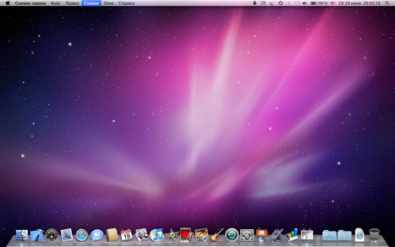

Finder – это аналог Explouer на Виндовс, программа для работы с файловой системой компьютера
Можно открыть папки вот такими каскадами – что очень удобно
Или же открыть в режиме просмотра как на 2 скрине
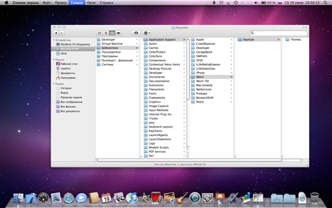
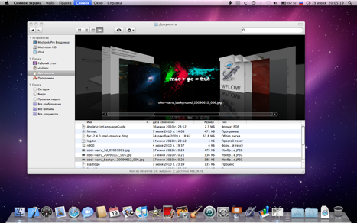

В Мас Визуальные эфекты на высоте – вот так можно открывать папки из Дока, и самое главное – отклывает плавно и не глючит! Можно настроить папки по своему вкусу, чтобы открывались либо веером либо сеткой.
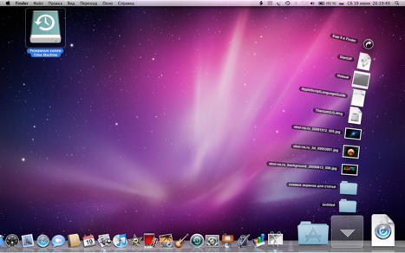
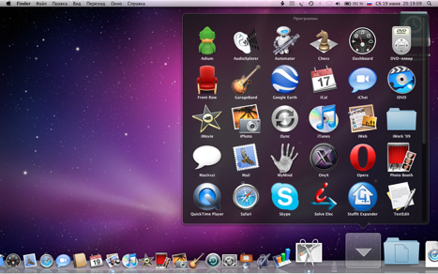

Ниже мы видим меню настроек и системные утилиты – увеличив фотку вы сможете внимательно изучить архитектуру окон Мас и тот огромный объем информации который система может выдать
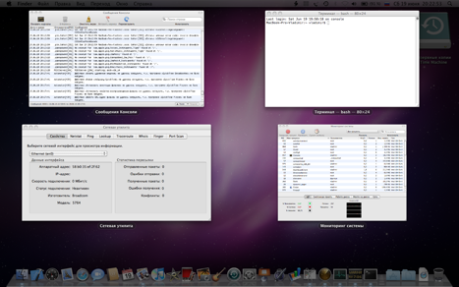
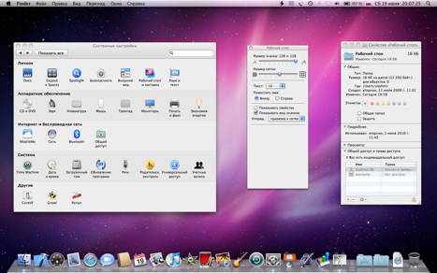

ААА! Весь рабочий стол утанул в окнах!!! Что же делать? Не закрывать же(свертывать) каждое – выход есть! Легким движением по трекпаду раскладываем окна по полочкам(смотри рис 2)
Далее просто элементарно добраться до нужного нам окна
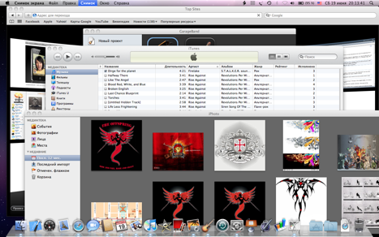
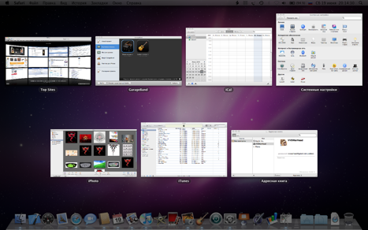

Теперь наконец напрямую мы подошли к трекпаду
В меню настроек можно настроить все движения по трекпаду, и еще нам покажут как провильно елозить пальцами (на картинке слева)
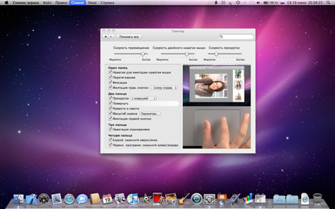

На мак спокойно обитает и Винда
Это можно сотворить при помощи виртуальной машины или BootCamp
На второй картинке мы видим Xcode среда разработки , поддерживает C++ и Delphi, очень удобна в использовании
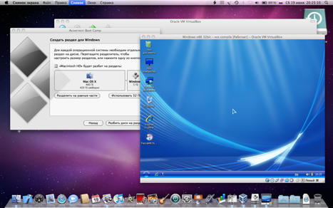
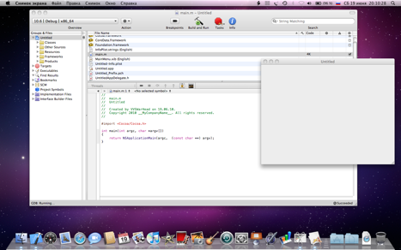

TimeMachine – это отличная реализация бекапа для Мас
Программа собирает все изменения в системе и делает их резервную копию, далее можно отматывать на любые промежутки времени и смотреть что происходило в папках скажем год назад, все это действо сопровождается красивыми визуальными эфектами, кстати вселенная тоже анимированная
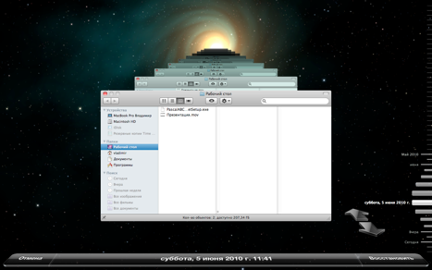

Есть в Маке и веб-камера, с замечательными эфекртами, можно подставить фон на видео, применить цветовые фильтры, или же всякие искажения(себя я искажать не стал)
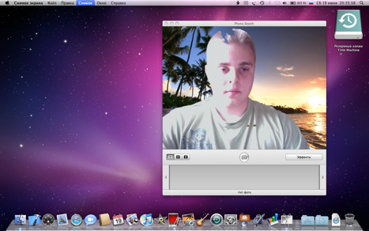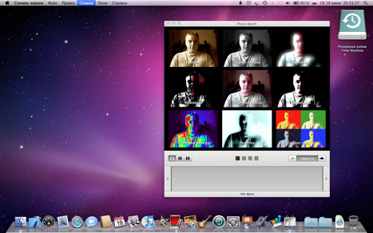
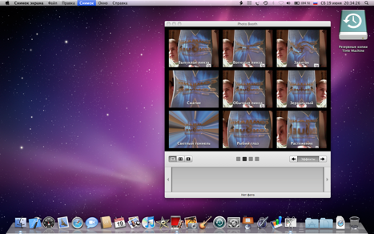

Еще стоит отметить виджеты , и в шахматы можно партию сыграть
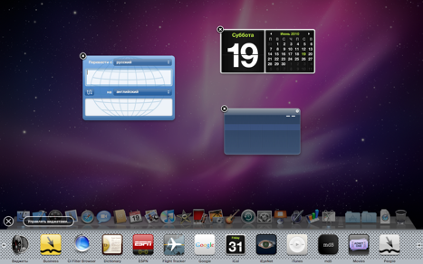
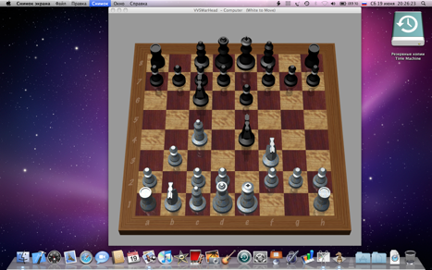

А это бесполезная, но жутко красивая вещь – Визуализация
В отличном качестве с применением Open3D
При помощи фото экрана сложно передать всю красоту визуализации
Вот некоторые моменты